信息公开

用人单位信息
名称 | 中石油海南销售有限公司乐东千家加油站
地址 | 海南省乐东县千家镇313线69公里处东侧
联系人 | 戴文涛

项目组成员
 | 专业技术人员名单 | 时间 | 用人单位陪同人
现场调查 | 梁水津 | 2021.4.13 | 戴文涛
现场采样 | 张文涛、陈则壮、梁水津 | 2021.4.13 | 戴文涛
现场检测 | 张文涛、陈则壮、梁水津 | 2021.4.13 | 戴文涛

图像影像
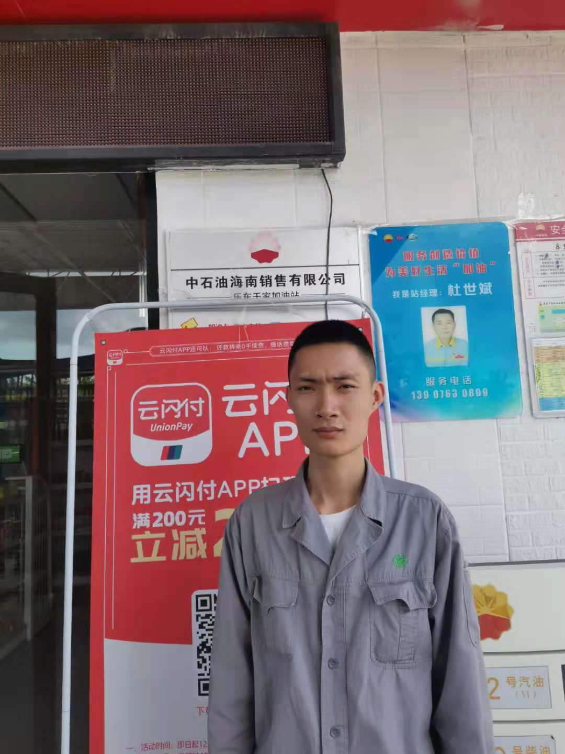

现场调查：梁水津

现场采样/检测：张文涛、陈则壮、梁水津

备注：现场采样/检测照片需要有采样点位、设备的图像内容；现场调查需要有用人单位陪同人的图像内容。

